Attention : ne pas écrire ce qui est souligné

Ceci est un exemple de la présentation d’une entreprise vous pouvez le modifier

Nom de l’entreprise

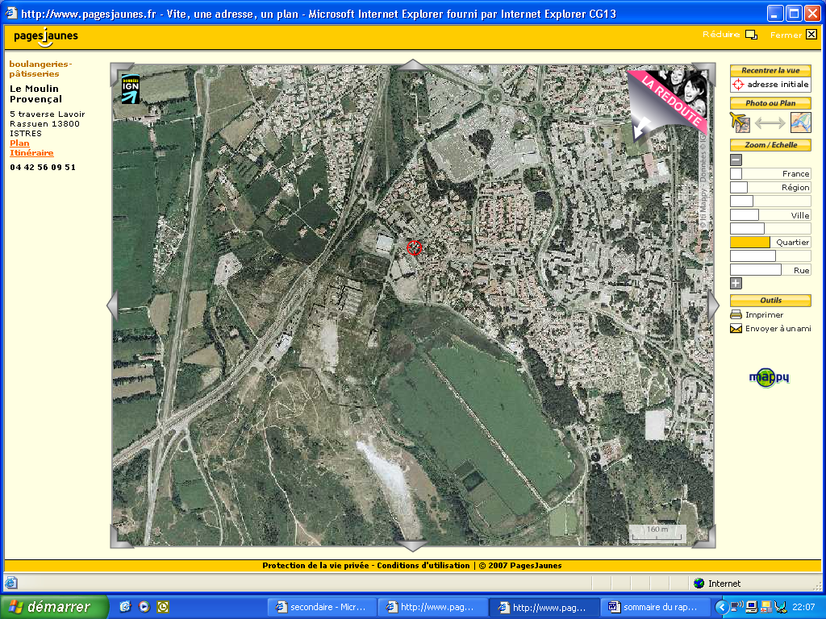
Situation :
Dans quel pays, dans quel département et enfin dans quelle ville.
Nom de l’usine
Adresse

(cette photo est un exemple pris sur Internet grâce au site pagesjaunes.fr)
Activité :
Décrire ici ce que fait cette entreprise

Le personnel et son rôle :
Nombre d’employés : 6 (donner ici le nombre des employés)

Organigramme de la société :
Directeur
M. lllllll
Chef d’équipe
Employé 1
Employé 2
Employé 3
secrétariat

(vous pouvez préciser ce que fait
chacun des employés de l’entreprise)

Histoire de l’entreprise :

En quelle année a-t-elle été crée ? Quels ont été les changements (lieu, employés, machine…)
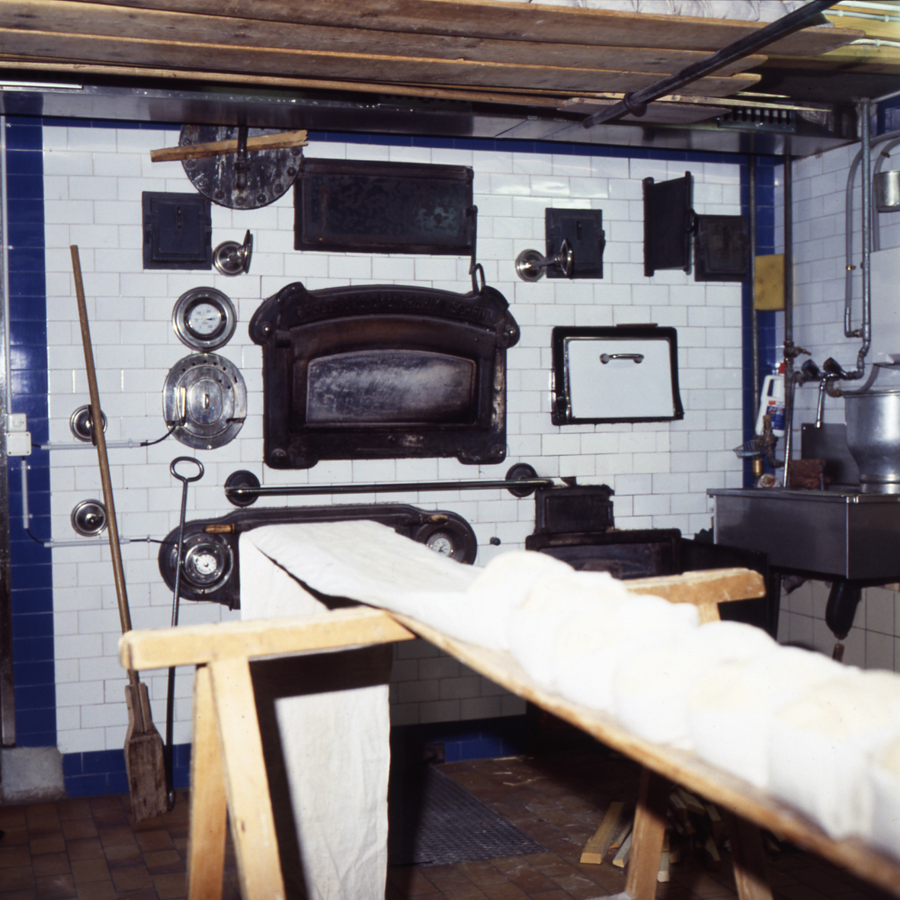

Le four en 1859

penser à insérer des photos pour personnaliser la présentation.

